図形とうきょう すくわくプログラム活動報告書

|  |  |
| --- | --- |
| 年間テーマ | 土 |
| 幼稚園番号 |  |
| 園名 | 松沢幼稚園 |
| 歳児・時期 | 年長児・6月 |

1. 活動の＜テーマ＞

「つちってなんだろう」

＜テーマ設定の理由＞

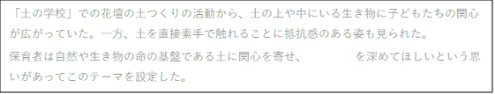

1. 環境のデザイン

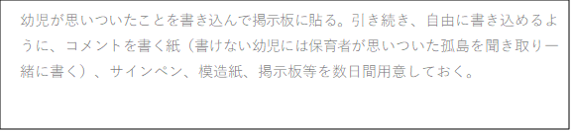

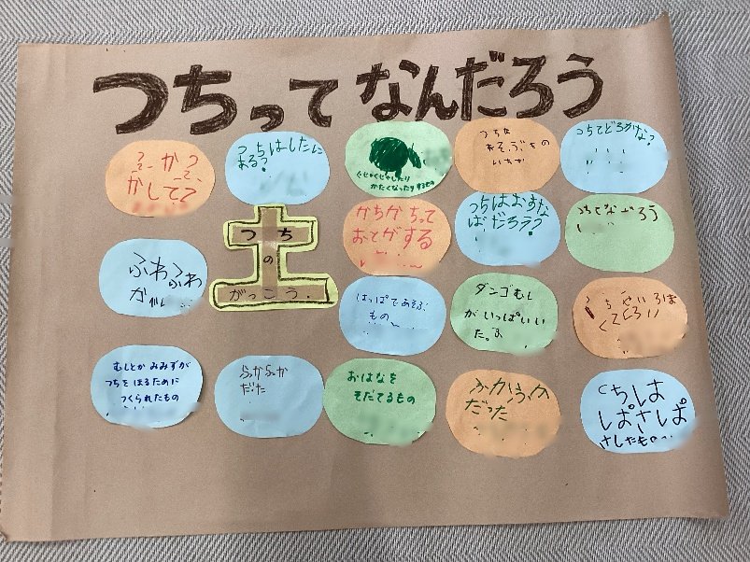

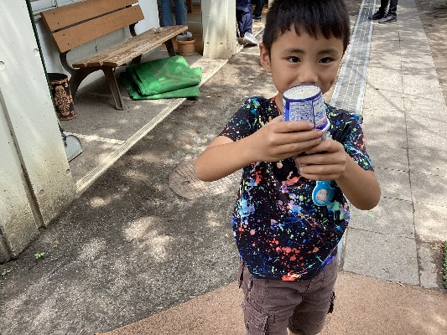

３．探究活動の実践

＜活動の内容＞

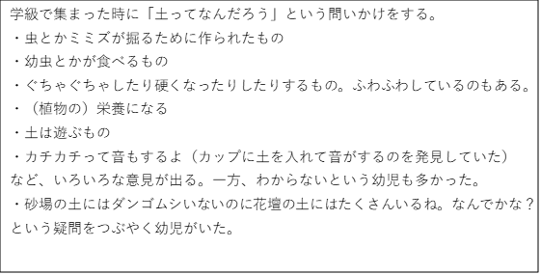

４．振り返り

＜振り返りによって得た先生の気づき＞

年長学級全体に「土って何だろう」という投げかけをしたときは、幼児は「硬い」「柔らかい」等見た目の特徴を答える幼児が多かった。しかし一部には「わからない」と答える幼児も多くいた。正しい答えを出さなければと考えていたり緊張したりしていたと思われる。幼児には自由に自分の思ったことを発言するようになってほしい。

「砂場の土にはダンゴムシがいないのに花壇の土にはたくさんいる。なんでかな？」という疑問が出てきたので、次の問いとして取り上げることにした。